Laboratorio de Computación
Salas A y B
Profesor: | Ing. Claudia Rodríguez Espino
Asignatura: | Fundamentos de Programación
Grupo: | 1104
No de Práctica(s): | 12
Integrante(s): | Sandoval Castro Josmar Leonardo
No. de Equipo de cómputo empleado: | 49
Semestre: | 1er Semestre
Fecha de entrega: | 02/11/2018
Observaciones:

CALIFICACIÓN: ________________

Objetivo:
Elaborar programas en C donde la solución del problema se divida en funciones. Distinguir lo que es el prototipo o firma de una función y la implementación de ella, así como manipular parámetros tanto en la función principal como en otras.
Programa 1, 2: Cubo con parámetros y sin parámetros
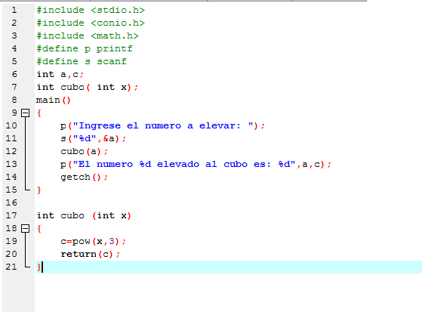
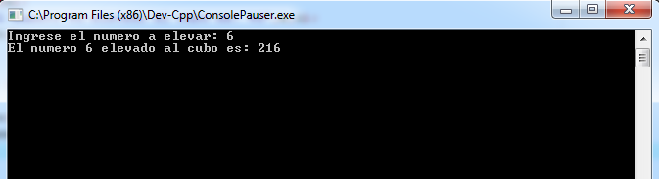

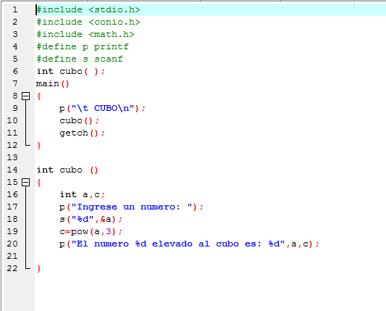
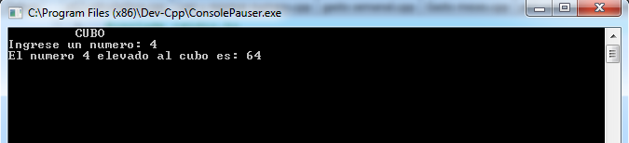
Programa 3: Calculadora.
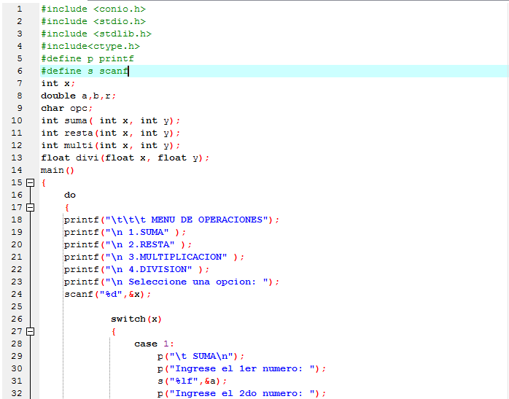
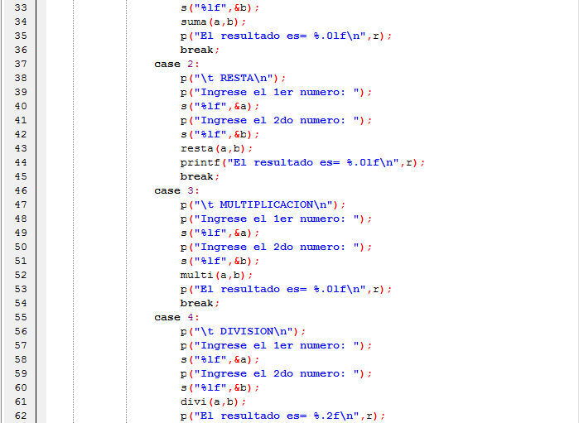
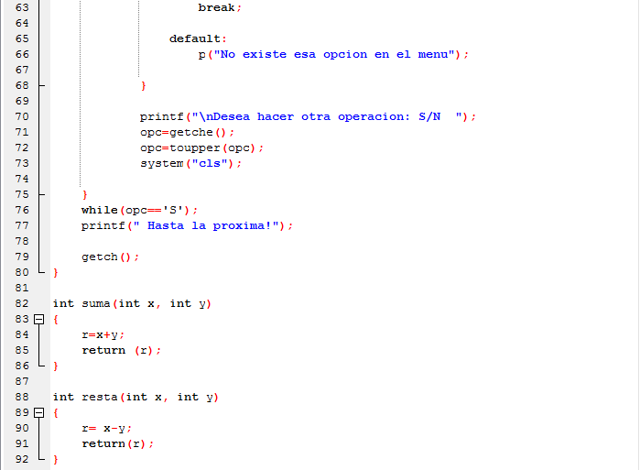
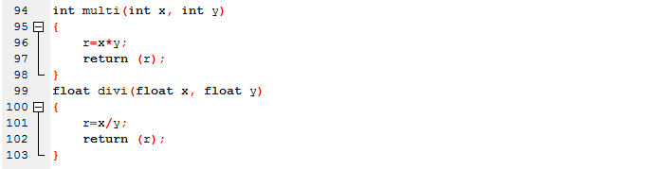
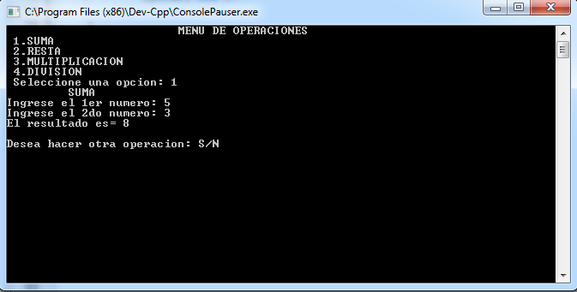
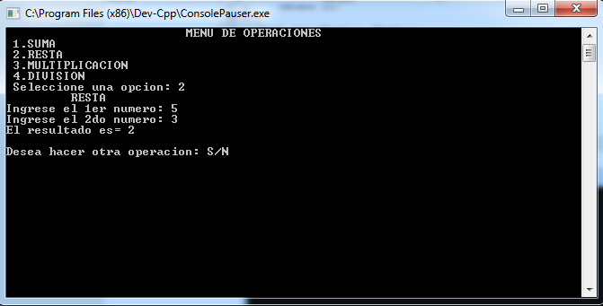
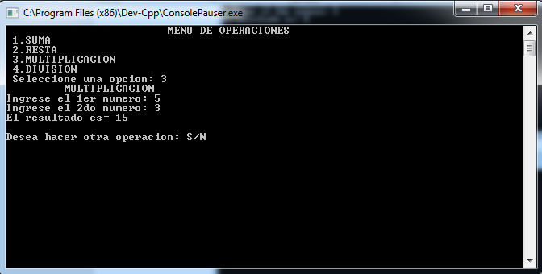
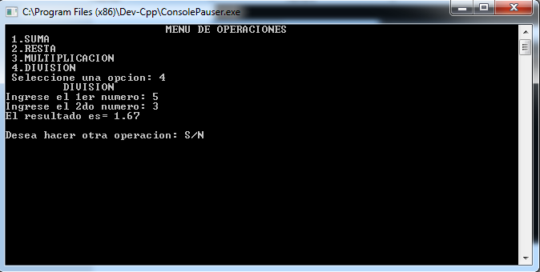
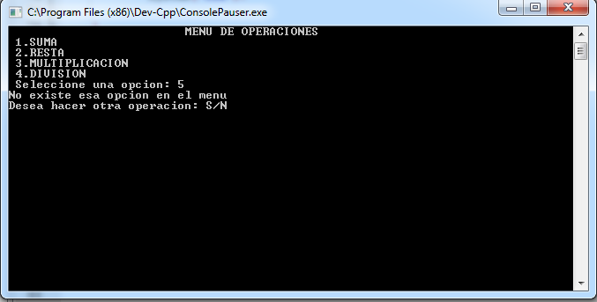
Programa 4: Función que llama otra función.
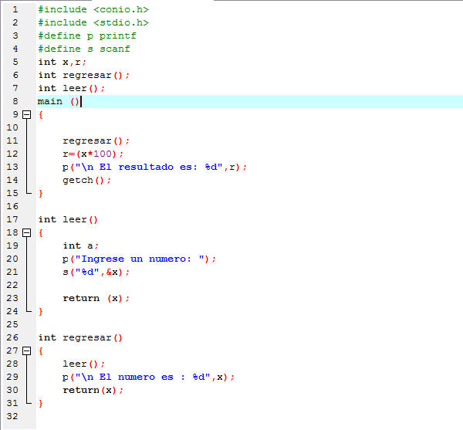

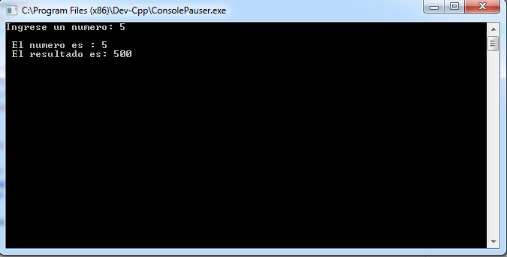
Conclusiones:
El uso de funciones es muy útil, para poder separar el programa por secciones y así organizar en partes todo el programa principal, así será más fácil saber donde se produce algún error si es que el programa llega a fallar o no cumple con lo que queremos que haga.

